

目录

1.概述 3

2.用例模型 4

2.1 用例图 4

2.2 详细用例功能点描述 5

2.3 详细用例介绍 7

2.4 详细用例活动图 15

2.5 术语表 19

2.6 补充规约 21

3. 项目实现截图 22

4. 参考目录 26

5. 团队分工 26

## 1.概述

近年来随着网络的迅速发展，电子商务已被广大的互联网用户所接受，网上书店系统作为其中的一部分也有了迅猛的发展。

网上书店是一种应用于图书销售领域的网站或应用。近年来随着电子商务在图书销售领域的广泛应用，网上书店如雨后春笋般迅速在全国展开。由于现在大多数人都形成了在线购买的习惯，基数已然很大，还有不断上升的趋势；而且从购买内容来说，图书又有单价低、标准化的特征，购买风险较小，在线购买更容易接受；加之与传统书店相比，网上书店既可以避免书目订货的局限和盲目，又可以克服看样订货投入大，费用高，管理难的不足，而且网上能直观看样，可浏览内容，可随时添定，结算及时，快捷方便，周转高速。这些优势都是线下交易难以达到的。

而除此之外，作为一个网上书店，我们希望能够给每一位参与到其中的用户提供阅读的体验感和归属感，形成一定的店铺文化。

针对网上书店应该具有的功能以及我们的想法，将参与者确定为：用户（新用户、注册用户、高级用户），管理员，出版社，第三方支付平台。

我们希望通过网上书店系统实现以下功能：

1. 用户：有权限查看和更改部分个人信息，能够对商品进行搜索、收藏、加入购物车、购买并付款、售后服务等基本操作，能有个人的读书计划、读书进度、读后感的分享。
2. 管理员：根据需要维护并更新书目信息，进行系统设置，推进版本进度，及时向用户推送消息，即及时与出版商联络提醒进货。
3. 出版社：及时收到管理员的提醒并反馈进货信息。
4. 支付公司：对用户的订单支付进行权限管理。
5. 权限级别严格清晰，利于数据与隐私的安全保护。
6. 能够寻找潜在用户，扩大消费群体。

针对我们网上书店的定位，我们希望有一个除了能让用户进行基本图书购买流程的系统之外，能给用户阅读的积极体验和反馈，让用户感受到阅读的乐趣和本书店的氛围的系统。在以后的设计过程中我们也将紧紧抓住这个目标，并针对一些细节问题作进一步的加强和改进。

## 2.用例模型

### 2.1 用例图

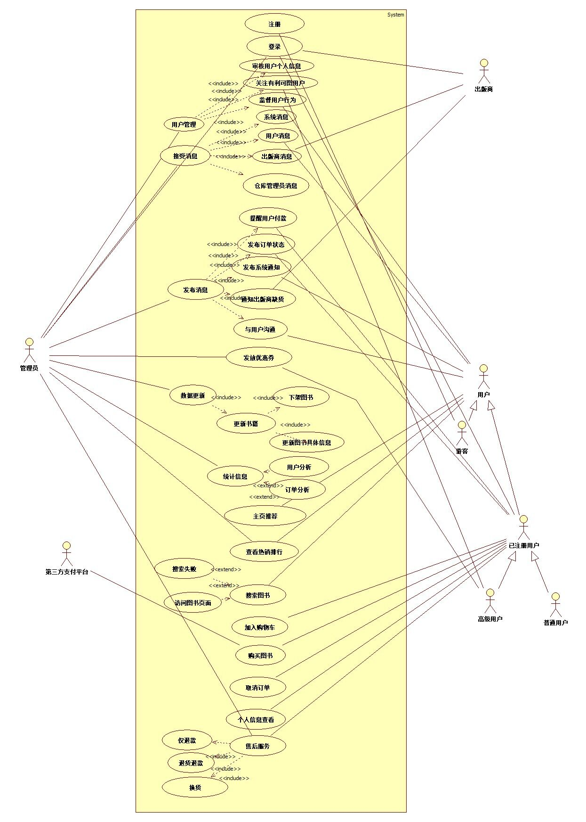

### 2.2 详细用例功能点描述

#### 2.2.1 用户详细用例功能点

1. 主页推荐

* 用户进入书店APP或书店网站后，主页上根据用户购买与访问记录自动显示相关书籍

1. 搜索并访问图书主页

* 用户可在搜索框中输入作者、书名、出版商名称，点击搜索键后，进入搜索结果页面。若书店存在搜索内容，则按一定顺序（按销量降序/升序，评价降序/升序）显示相关的图书列表；若书店不存在搜索内容，则返回“书店无此作者、图书或出版商”。

1. 收藏该书目

* 用户在浏览图书时，可以在登陆的前提下点击收藏按钮，将图书添加至自己的收藏夹，方便日后进行回看购买。

1. 将入购物车

* 支持用户将选中的图书先加入购物车而不是直接付款；用户可以将购物车内的所有图书一起结算，也可以选中不同的店铺或图书分开结算；用户可以重新选择每个图书的数量，也可以删除购物车内的图书。

1. 立即购买

* 支持用户选择想要购买的图书、选择购买的数量、添加收货地址、选择付款方式并跳转到付款app，进行支付购买，并在支付结束后收到系统推荐的相似图书列表。

1. 售后服务

* 用户在支付完成后到确认收货前支持：仅退款（未收到书籍（包含未签收），或卖家协商同意前提下）、退货退款（已收到货，需要退换已收到的书籍）、换货（已收到图书，需要更换已收到的货）。
* 用户可以查看已购（未到货）的图书物流信息，支持用户查看快递运输的时间轴和当前所在位置。

1. 个人信息查看

* 支持用户对个人基本信息以及收藏、购物车等信息的查看和编辑，对订单、售后情况的查看操作。

1. 注册/登陆

* 支持用户通过注册个人账号成为书店的注册用户以便享受书店的大部分功能，通过登录个人账号管理个人信息，进行图书购买。

1. 查看热销排行  
   支持用户查看系统计算得出的按销售数量、销售价格等因素综合分析后得出的商品热度排序，作为自己购买图书的参考。
2. 联系用户

* 用户可利用该系统与管理员进行沟通。

1. 取消订单

* 用户可以将生成的订单取消。

#### 2.2.2 管理员详细用例功能点

1. 发布信息

* 支持管理员向全平台用户推送平台活动消息，以及对已下单商品的用户发送订单状态等通知、对单个用户的兴趣计算发送图书推荐信息。

1. 接收信息

* 支持管理员接收用户、供货商或仓库管理员发送的消息。

1. 用户管理

* 支持管理员对恶意刷单、水军、评论区发布违法言论用户的封禁，以及对潜在有利可图的用户进行分类，对每位用户最近浏览的图书类别进行总结归纳。

1. 书目管理

* 支持管理员查看各图书的库存，并可以根据图书下的用户评论向出版商提出图书印刷意见，并根据图书购买量大数据对图书进货量进行调整。

1. 数据更新

* 支持管理员进行图书数据更新、图书上架及下架操作、发布优惠券等操作。

1. 查看畅销图书和有利可图的客户报告

* 选择想要展示的数据的时间、类别,系统根据数据自动生成报表。

1. 查看统计数据

* 管理员可以查看当下销量较好的图书以加大进货量。

1. 查看热销排行

* 管理员可以查看热销排行来调整进货量。

1. 售后服务

* 管理员可为用户提供退款退货等售后服务。

#### 2.2.3 出版商详细用例功能点

1. 发布消息

* 出版商可对管理员发布消息。

1. 接受消息

* 出版商可接受管理员的缺货信息。

1. 登录

* 出版商通过登录操作登录该系统。

### 2.3 详细用例介绍

#### 2.3.1 用户详细用例介绍

##### A.用户搜索并访问图书主页

|  |  |
| --- | --- |
| 用例名 | 搜索并访问图书主页 |
| 范围 | 电子书店系统 |
| 级别 | 用户目标级别 |
| 涉众及其关注点 | 用户：进入搜索界面，在搜索框中输入作者姓名或图书名称或出版商名称，点击搜索键进行搜索后，可看到具体的搜索结果，  选中图书后可进入图书主页  参与者：注册用户（普通用户、高级用户），游客 |
| 前置条件 | 连接互联网并成功访问该网页或app |
| 成功保证 | 用户在搜索框中搜索的是合法的名称 |
| 事件流 | 1. 用户在搜索框中输入内容（作者姓名或者图书名称或者出版商名称） 2. 返回搜索结果 3. 不存在该图书或作者，返回“书店无此作者、图书或出版商” 4. 展示与图书有关的相关图书列表 5. 存在该图书或作者 6. 显示相关图书的简单信息（书名，作者，价钱，出版商） 7. 搜索结果底部显示相似结果   c）搜索结果可调整排序方式（销量降序/升序，评价降序/升序）   1. 用户点击该图书可进入图书主页 2. 图书主页上展示该图书的详细信息（封面预览，书名，作者，价钱，出版商，读者评论） 3. 收藏图书 4. 用户未登录，跳转到登录界面 5. 用户已登录，添加图书到收藏夹   F．显示该图书的评论  a) 用户未登录，仅可观看评论  b) 用户登录  1.未购买过该图书，仅可观看评论  2.购买过该图书，可评论该图书或对他人评论进行回复 |
| 扩展 | 特殊需求：无  技术和数据变元表：无  发生频率：无  杂项：无 |

##### B.用户购买图书

|  |  |
| --- | --- |
| 用例名 | 购买图书 |
| 范围 | 电子书店系统 |
| 级别 | 用户目标级别 |
| 涉众及其关注点 | 用户：进入图书界面，搜索成功相关书目，点击立即购买  参与者：注册用户（普通用户、高级用户） |
| 前置条件 | 用户必须进入图书界面 |
| 成功保证 | 1. 合法登录 2. 搜索结果中有该书 3. 该书库存充足 |
| 事件流 | A. 用户搜索图书成功，显示所有有关该图书的项目列表  B. 用户选择想购买的图书  a) 未登录: 跳转到登陆界面  b) 已登陆: 继续进行其他操作  C. 用户选择想要购买的数量（数量必须大于等于1）  a) 有货  b) 无货:  1. 显示无货状态信息  2. 提示最快到货时间(预售)  3. 用户可放弃选择  D. 用户添加收获地址  a) 曾经添加过收货地址：  1. 直接使用默认收货地址  2. 选择其他收货地址（并可将其设置为默认收货地址）  3. 添加新的收货地址  b) 从未添加过收货地址  1. 添加新的收货地址并自动将其设置为默认收货地址  E. 选择付款方式（credit card, Alipay, or WeChat）  F． 生成订单  a) 24小时内未付款: 接收到管理员的通知; 订单自动取消  b) 24小时内完成订单  G. 用户付款  a) 计算运费和税率  b) 计算优惠  1. 优惠券适用：  i．提示用户可做选择  ii．应付金额扣减用户所选的优惠券  2. 优惠券不适用：  i．优惠券位置为不可选择  ii．用户可查看该优惠券的使用范围  c) 跳转到付款app  H. 用户支付完成  I. 推荐相似图书  a) 用户可选择推荐的相似图书  b) 回到搜索图书页面 |
| 扩展 | 特殊需求：无  技术和数据变元表：无  发生频率：无  杂项：无 |

##### C.用户个人信息查看与编辑

|  |  |
| --- | --- |
| 用例名 | 个人信息查看与编辑 |
| 范围 | 电子书店系统 |
| 级别 | 用户目标级别 |
| 涉众及其关注点 | 用户：希望能够对自己的基本信息（昵称、性别、地址等）进行确认或修改；希望能查看或编辑个人收藏/关注过的图书、作者、出版社等信息；能查看或编辑购物车中的图书；能查看或编辑近期浏览过的足迹（图书信息）；能查看未付款/已付款还未收货/已确认收货的订单信息；能查看退货信息；能查看评论相关信息。 |
| 前置条件 | 用户需注册/登陆成功 |
| 成功保证 | 用户成功注册/登陆  管理员审核并确认用户的基本信息和其他的个人信息。 |
| 事件流 | 1. 点击进入个人信息查看界面 2. 检查用户是否已登陆/注册 3. 用户为游客 4. 注册/登陆个人账号，进入注册/登陆界面 5. 用户为注册用户 6. 进入我的信息页面 7. 查看各项信息 8. 基本信息（可编辑） 9. 昵称 10. 头像 11. 性别（男/女/未知） 12. 生日 13. 手机号码 14. 收货地址 15. 我的收藏（可删除部分条目） 16. 我的购物车（可删除部分条目） 17. 我的足迹（可一键清空） 18. 我的订单 19. 未付款 20. 未收货 21. 已收货 22. 售后 23. 我的评论（可删除部分条目） 24. 发言 25. 收到点赞 26. 收到回复 27. 对允许并想要编辑的部分进行修改 |
| 扩展 | 特殊需求：无  技术和数据变元表：无  发生频率：无  杂项：无 |

#### 2.3.2 管理员详细用例介绍

##### A.管理员接收信息

|  |  |
| --- | --- |
| 用例名 | 接收信息 |
| 范围 | 电子书店系统 |
| 级别 | 管理员目标级别 |
| 涉众及其关注点 | 用户：发送信息给管理员后希望管理员能够及时接收  管理员：及时接收用户发送的的信息、出版商发送的信息和书店库存不足的信息 |
| 前置条件 | 1. 用户、出版商或仓库管理员有管理员的正确联系方式 2. 用户、出版商或仓库管理员已给管理员发送消息 3. 成功以管理员身份登录后台系统 |
| 成功保证 | 管理员网络连接良好 |
| 事件流 | A. 有人在有问题时向管理员发送信息   1. 用户对于电子书店系统有问题时，用户发送信息 2. 出版商有需要向管理员通知的事件，出版商发送信息 3. 仓库书籍库存紧张时，仓库管理员发送信息   B. 管理员登录管理员界面，在与用户、出版商或仓库管理员的对话框中，消息弹出  C. 当用户购买的图书数量大于库存时，管理员收到缺货消息 |
| 扩展 | 特殊需求：无  技术和数据变元表：无  发生频率：无  杂项：无 |

##### B.管理员发布信息

|  |  |
| --- | --- |
| 用例名 | 发布信息 |
| 范围 | 电子书店系统 |
| 级别 | 管理员目标级别 |
| 涉众及其关注点 | 用户：希望能够在系统获得推荐图书信息，及时接受系统通知  管理员：及时将相应信息发布到系统和对应用户 |
| 前置条件 | 1.管理员获得用户的购买信息及统计计算出用户潜在喜欢的图书  2.管理员获得用户的账号状态及信息  3.用户已登录  4. 成功以管理员身份登录后台系统 |
| 成功保证 | 1. 用户合法登录 2. 管理员确认用户及用户信息匹配成功 |
| 事件流 | A．管理员收集整理需要发布的系统通知  B．管理员判断需要发布的系统通知   1. 若是全平台促销活动信息，直接发布给全部用户，结束事件流 2. 若是个性化推荐信息，则继续事件流   C．管理员获得用户最近浏览图书信息及购买信息  a) 对于用户已下单的书籍，下单未付款时，发布信息通知用户尽快付款；发货时发布通知；配送时发布通知；签收时发布通知  b) 获取用户最近浏览图书的大数据后：用户喜爱的图书类型中有大卖的书或新书，发布相关推荐信息。  c) 在用户犹豫购买图书时，发布合理范围内的个性化优惠券通知  D．管理员接收到用户购买的图书数量大于库存是，对供应商发布缺货信息 |
| 扩展 | 特殊需求：无  技术和数据变元表：无  发生频率：全平台活动推送宜七天或以上一次，个性化推荐消息视用户活跃程度而定。  杂项：无 |

##### C.管理员数据更新

|  |  |
| --- | --- |
| 用例名 | 数据更新 |
| 范围 | 电子书店系统 |
| 级别 | 管理员目标级别 |
| 涉众及其关注点 | 管理员：进入后台管理界面，点击数据更新  参与者：后台管理员 |
| 前置条件 | 成功以管理员身份登录后台系统 |
| 成功保证 | 1. 成功以管理员身份登录后台系统 2. 服务器有足够的储存空间并且在正常工作 3. 网络连接正常 |
| 事件流 | 1. 进入数据更新界面，选择更新内容 2. 图书数据更新，选择更新种类 3. 输入要添加的图书名称 4. 添加图书的封面图片 5. 填写图书分类 6. 填写图书的价格、类别等购买参数 7. 增加图书的作者、出版社以及相关描述简介 8. 点击确认发布 9. 下架书目 10. 选择书架上的图书 11. 点击确认删除按钮 12. 更新图书信息 13. 选择书架上的图书 14. 进入详情界面 15. 对想要修改的信息进行相关操作 16. 点击更新完毕按钮 17. 优惠券发布 18. 选择优惠券有效图书 19. 选择优惠券生效用户 20. 填写优惠方式: 满减、季节折扣、新品发售折扣、周年庆福利、第二本折扣 21. 点击确认发布按钮 |
| 扩展 | 特殊需求：无  技术和数据变元表：无  发生频率：无  杂项：无 |

### 2.4 详细用例活动图

#### 2.4.1 用户详细用例活动图

##### A.用户搜索并访问图书主页活动图

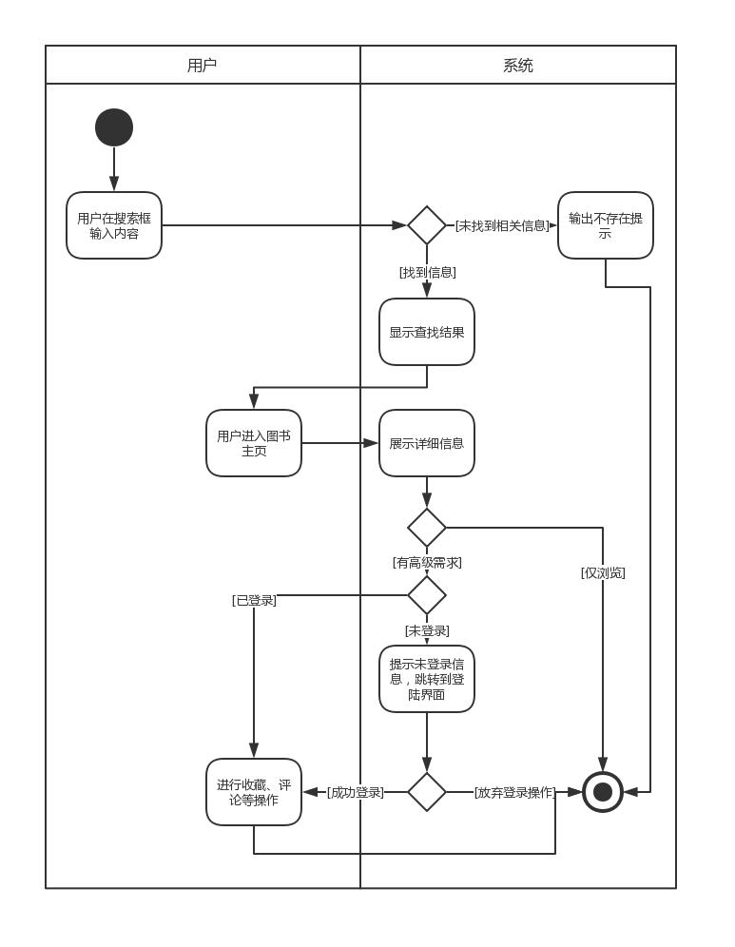

##### B.用户购买图书活动图

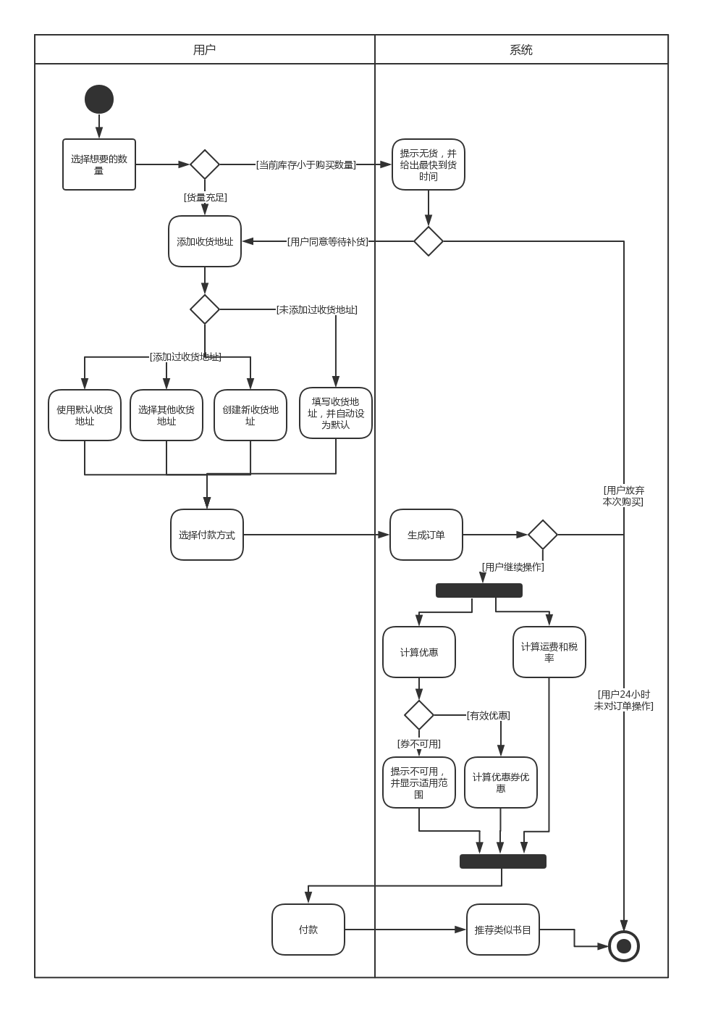

##### C.用户个人信息查看与编辑活动图

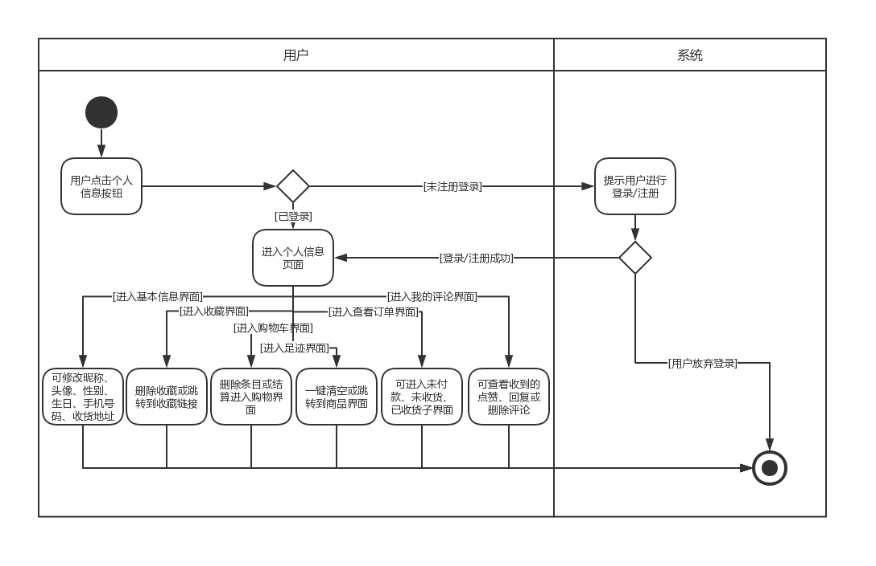

#### 2.4.2 管理员详细用例活动图

##### A.管理员接收信息活动图

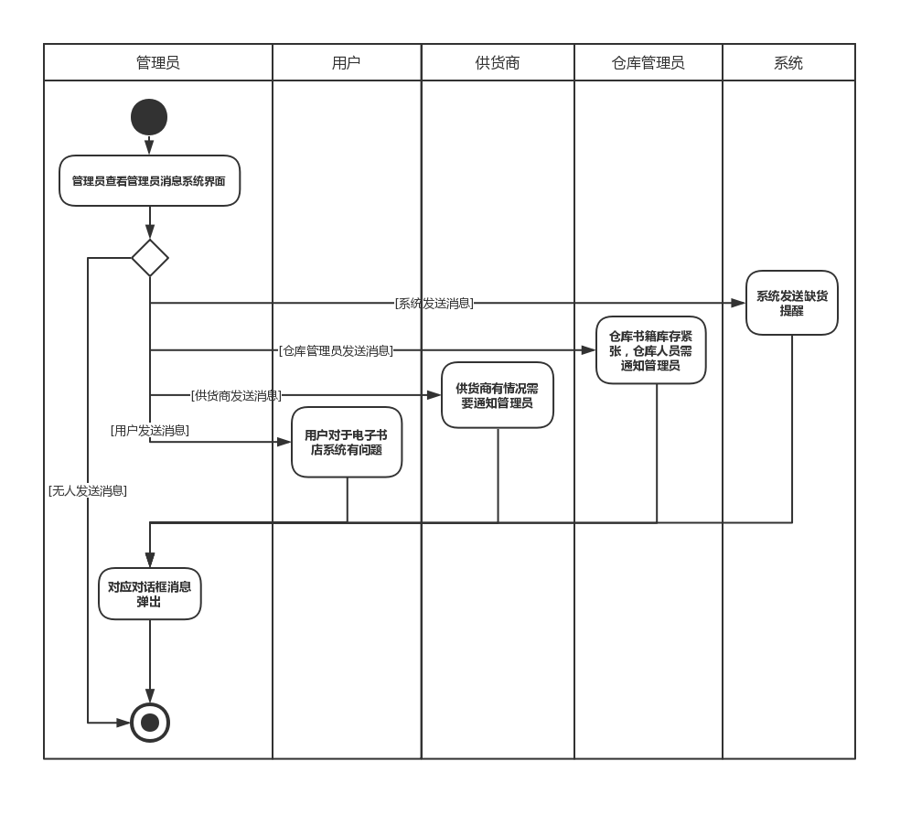

##### B.管理员发布信息活动图

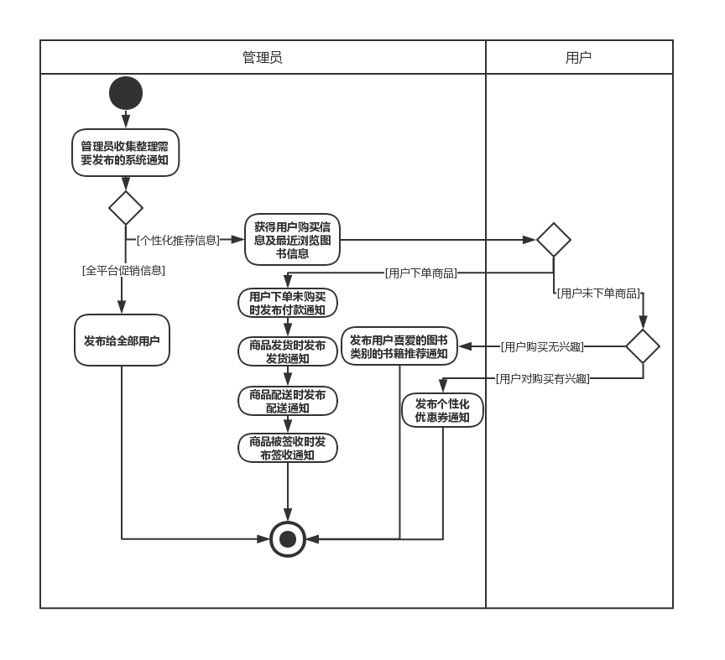

### 2.5 术语表

1. 注册

游客通过填写个人信息，创建专属帐号信息，系统为其分配帐号，注册后游客成为系统已注册用户。

1. 登录

已注册用户使用个人帐号密码进入个人帐号，以获取相应用户权限，以及使用购买、收藏、评论等用户功能的操作。

1. 管理员

即电子书店系统后台，使用该电子书店系统与系统的其他参与者进行信息交互，并可对系统的一些数据进行修改。

1. 高级用户

已注册用户在多次购买图书后可变为高级用户，高级用户被标记为有利可图，管理员可向高级用户发放优惠券或推送图书广告。

1. 游客

没有注册系统账号，仅可浏览信息和与管理员沟通，但不具备评论、收藏、加入购物车、购买等用户功能。

1. 出版商

电子书店的图书货品来源，管理员可通过与出版商交互的方式调整进货量、补充货源等。

1. 优惠券

管理员向有利可图的高级用户发放，可用来换取一定的折扣。

1. 图书页面

图书页面中展示图书的详细信息，包括价格、作者、出版商、评论等等，用户需要进入图书页面才能进行评论、收藏、加入购物车、购买等操作

1. 购物车

已注册用户可将图书加入购物车中进行暂存，随后可通过结算的方式购买购物车中的所有图书

1. 订单

用户结算时生成订单，显示付款信息，收货地址等。

1. 主页推荐

在电子书店首页上显示近期热卖或有优惠的图书，用户可通过直接点击的方式访问相应的图书页面。

1. 热销排行

系统统计近期图书购买情况后按图书购买量降序的方式自动生成，用户可查看热销排行为自己挑选图书提供参考、管理员可查看热销排行得知图书销售情况，调整图书进货量

1. 收藏图书

用户可收藏喜欢的图书，可在以后图书优惠时再进行购买。

1. 售后服务

用户购买图书后可申请的退货服务。

1. 运费及税率

网上购书时需根据税率和邮寄时的运费扣取一定的费用。

1. 个人信息

已注册用户个人填写的基本信息，包括个人详细信息，收货地址等等。

### 2.6 补充规约

1. 目标

* 本文件的目的是确定网上书店系统的要求。本补充规范列出了用例模型的用例中不容易读取的需求。补充规范和用例模型共同完善系统的一整套需求。

1. 范围

* 本规范适用于网上书店系统，这是面向希望在该书店购书的用户。
* 该规范定义了系统的非功能性需求；如可靠性、可用性、性能、保障性以及在多个用例中常见的功能性要求。（功能需求在用例规范中定义。）

1. 工具书类

* 无。

1. 功能性

* 无。

1. 可用性

* 手机端的网上书店系统用户界面应与手机界面相适配，pc端的网上书店系统用户界面应与电脑对应的操作系统兼容。

1. 可靠性

主系统必须运行98%的时间。在网上书店运行期间，系统必须启动和运行。

1. 保障性

无。

1. 安全性

该系统应防止用户或管理员改变权限以外的任何有效信息。此外，店员级和店主级管理员都能更改书目信息，但以店主级优先。

## 3. 项目实现截图

1. 用户购物车界面

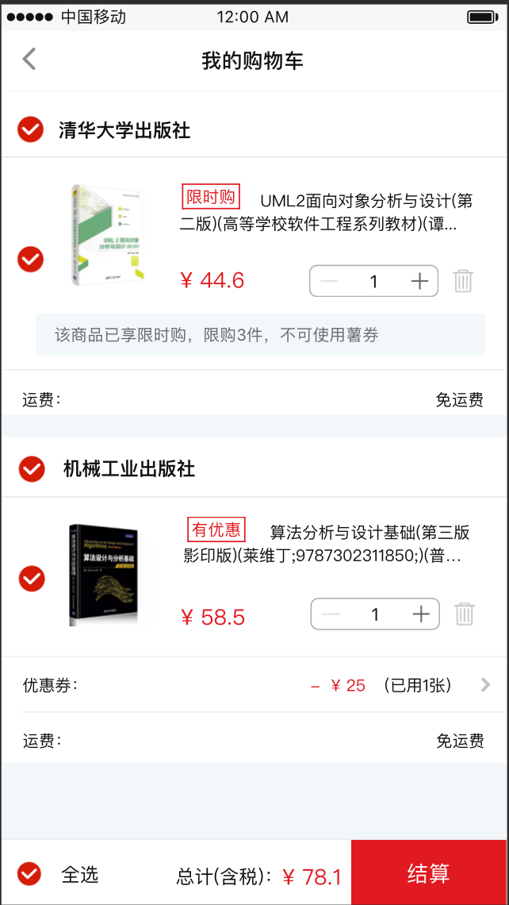

购物车界面提供用户书籍的基本信息和到图书界面的链接。同时包括了欲购买图书的数量、单价、税率、运费等信息。同时也会提示用户购物券、库存等相应信息。

1. 用户图书搜索界面

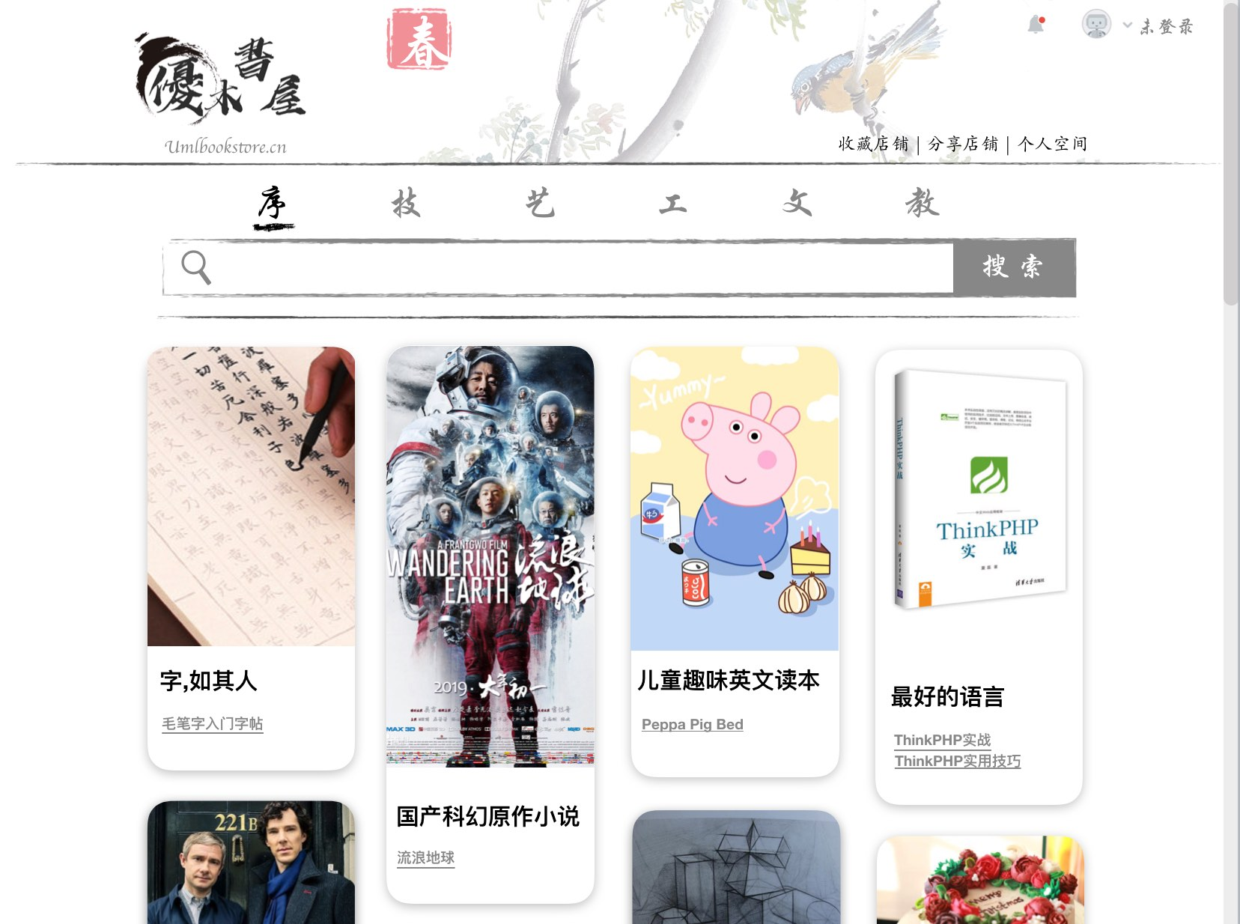

图书搜索界面模块化现实图书基本信息和图书单独界面的链接。同时搜索栏有基本的图书分类功能。

1. 管理员后台管理系统的书目管理界面

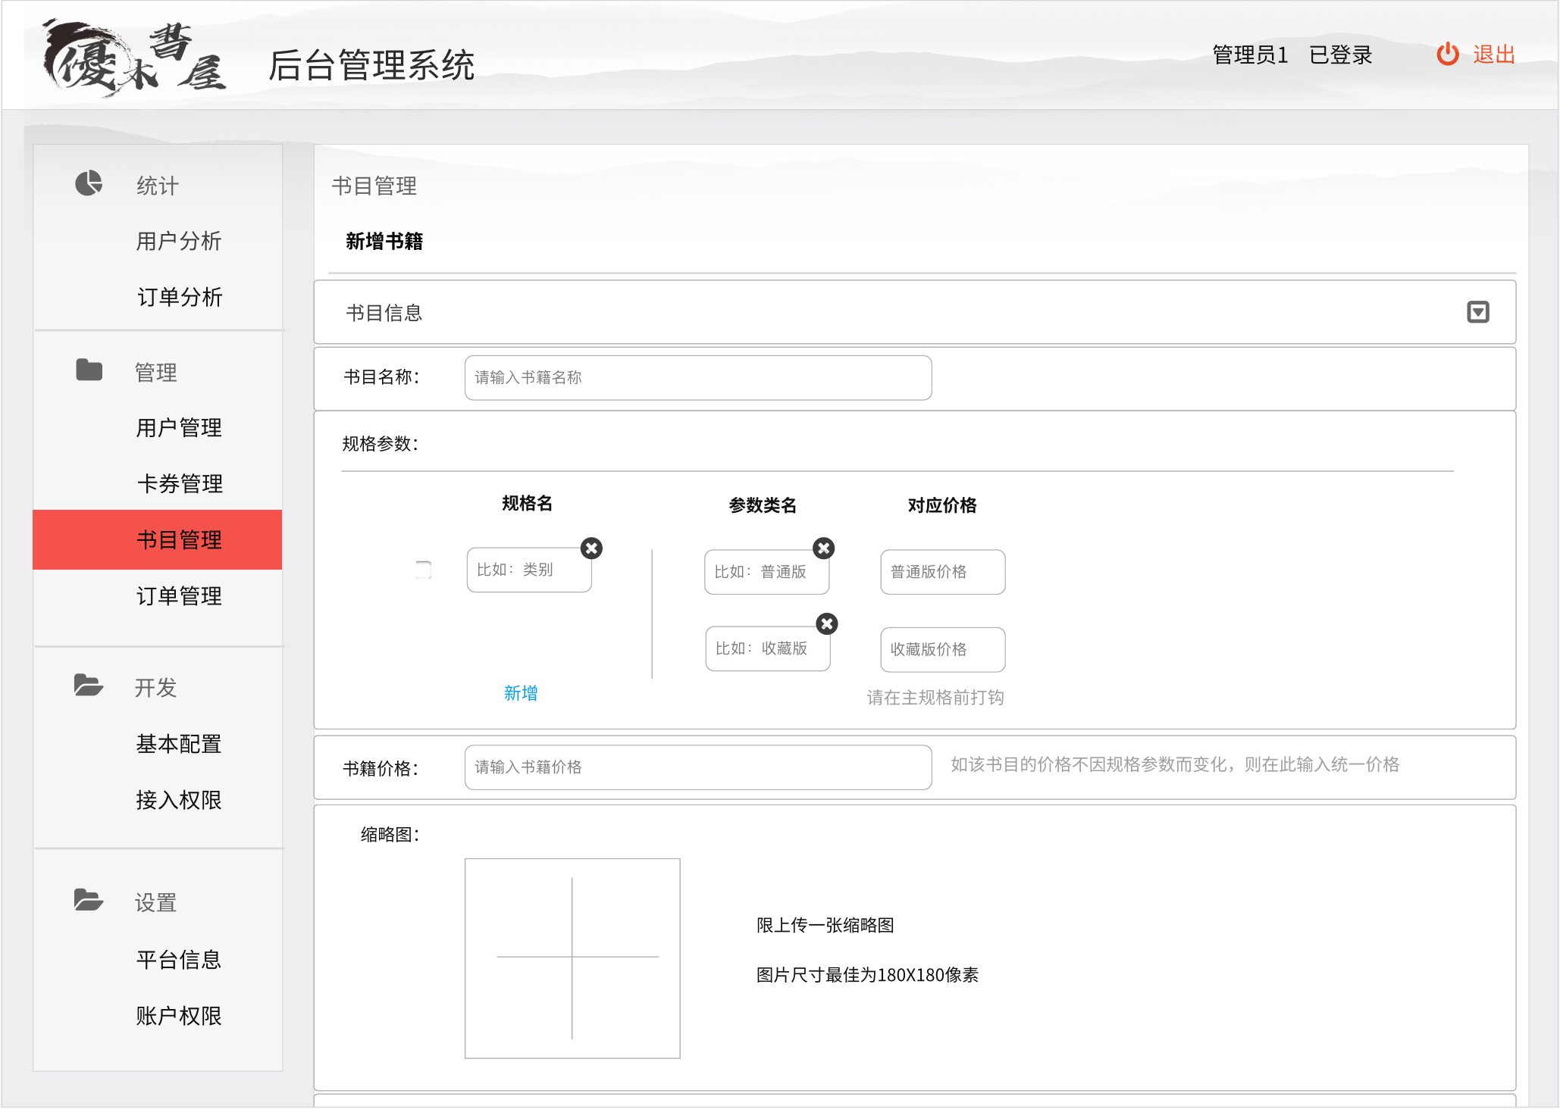

后台管理系统界面左侧包括管理员可以进行的各种统计、管理、权限、设置等基本操作。如图所示的书目管理操作中，提供了添加图书及其相关基本信息的功能。基本信息包括但不限于书名、规格、价格、封面等。

1. 管理员后台管理的订单分析界面

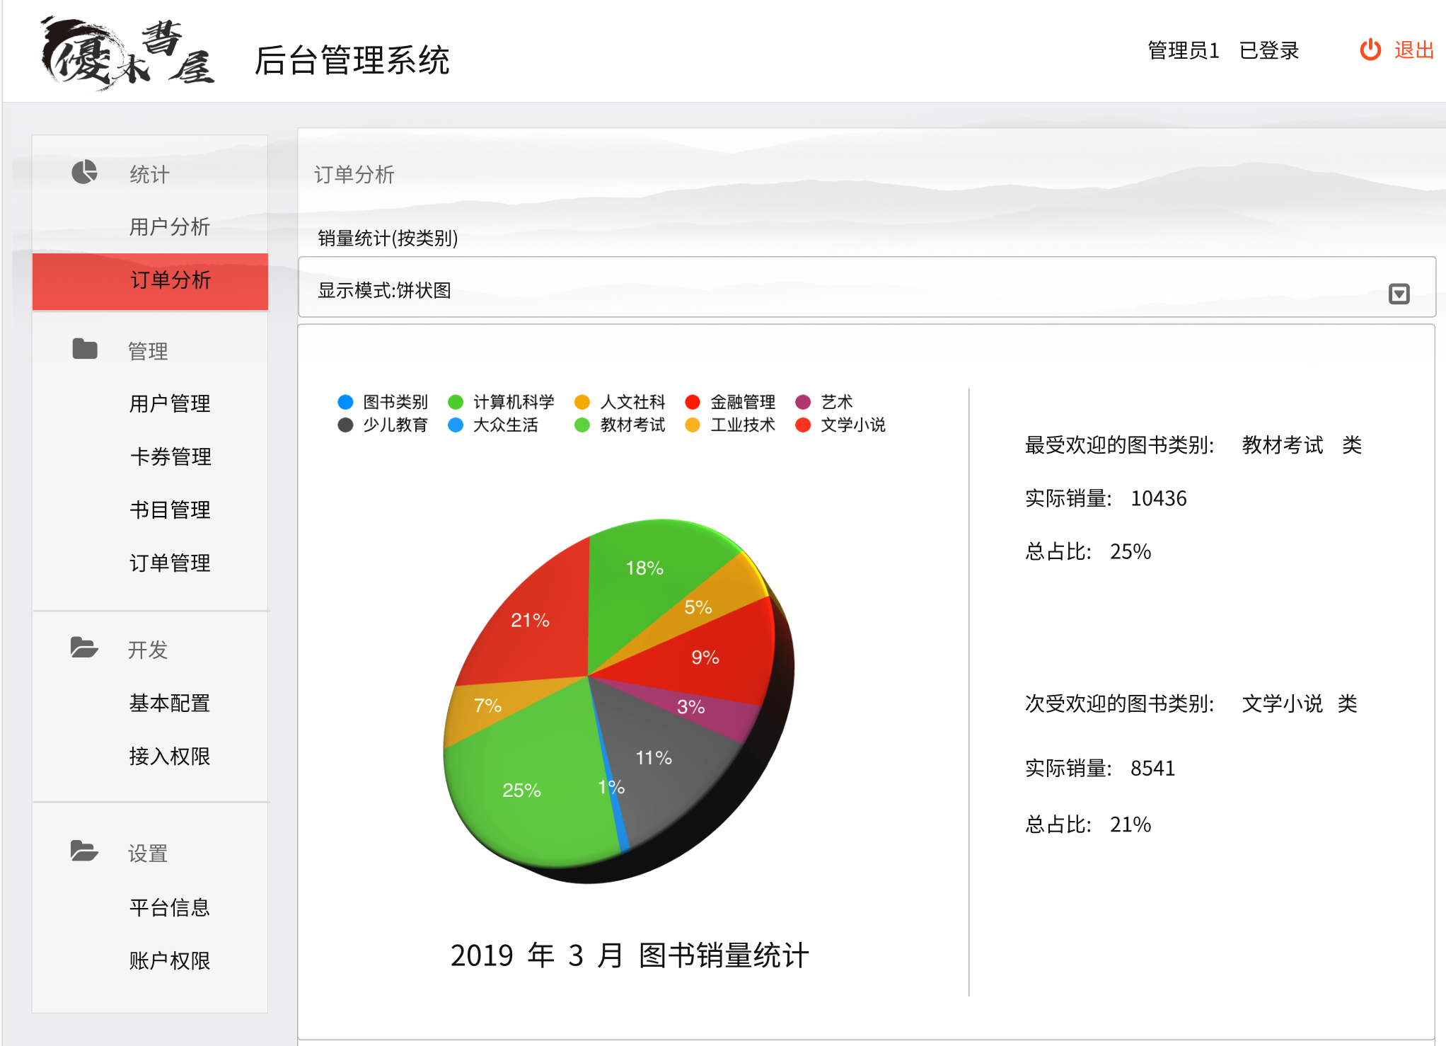

管理员后台管理界面的订单分析界面包括了各图书的销量统计功能，可以按照图书的类别以及销量通过统计图直观的反映各种图书的销售情况。

## 4. 参考目录

|  |  |
| --- | --- |
| 《UML与Rational Rose 2003从入门到精通》 | 本书详细介绍了UML语言的基础知识，以及UML在面向对象的软件系统分析和设计中的应用，并通过丰富的实例讲解了面向对象的分析与设计过程，启发读者如何用UML语言将所学到的面向对象技术应用于软件系统的分析、设计与开发中。从理论的高度阐述了面向对象分析和设计的思想，使读者能够真正地掌握系统架构设计的精髓。将理论与实例结合，内容繁简得当，由浅入深，使读者能十分容易入门并逐步精通。 |
| 《UML建模图解教程》2009年6月1日人民邮电出版社出版 | 它以图文并茂的形式，精炼而全面地讲解了UML各个组成部分，描述了使用UML进行开发的过程，旨在让读者掌握UML的术语、规则和语言特点，以及如何有效地使用Rational Rose工具进行UML建模，知道如何应用UML解决一些Java开发过程中常见的建模问题 |
| 软件需求规格说明(IEEE 830 标准) | IEEE 830标准中详细说明了SRS文档书写的相关要求，本项目严格参照了该标准。 |

## 5. 团队分工

* 张喆(组长): 项目分析&系统分析、部分用例、 detail use case*1、任务分配、part I – ppt制作、演讲
* 杨乐：部分用例、detail use case*1 、制作管理员用例图、设计部分讲稿、术语表、用例图何冰
* 马思腾：部分用例、detailed use case *2、Activity diagram *2、conclude the total information、Activity diagram *6泳道改进
* 陈开昕：部分用例、 detail use case*2、制作用户用例图、演讲流程参考、概述、补充规约
* 王舸飞：部分用例、 detail use case*2 、 Activity diagram *4、initial snapshots*4